[](http://vk.com/photo-65942669_323121512)

**Частное учреждение дополнительного профессионального образования «Учебно-методический центр»**

**«СКИФ»**

184230 Мурманская область, г. Полярные Зори, ул. Партизан Заполярья, д.6 оф.20,21 тел.7-33-42, [http://skif-pz.ru](http://vk.com/away.php?to=http%3A%2F%2Fskif-pz.ru)

**ОТЧЕТ О РЕЗУЛЬТАТАХ САМООБСЛЕДОВАНИЯ**

**за 2019 год.**

**Частное учреждение дополнительного профессионального образования**

**«Учебно-методический центр «Скиф»**

**г. Полярные Зори**

***Основание: Приказ № 42-А от 29.12.2019г.***

***О проведении самообследованию***

***Материально-технической базы***

Самообследованию материально-технической базы организации проведено комиссией

в составе:

Председателя комиссии- Садовой Владимир Викторович- Ген. директор;

Члены комиссии – Тришин Иван Александрович- преподаватель;

- Мамаев Михаил Викторович- преподаватель;

- Байсова Ирина Евгеньевна- ст. методист

Наименование организации Частное учреждение дополнительного профессионального образования «Учебно-методический центр» «Скиф» (ЧУДПО «Учебно-методический центр «Скиф»)

Организационно-правовая форма Учреждение

Место нахождения Россия, 184230 Мурманская область, г.Полярные Зори, ул.Партизан Заполярья, д. 6 оф. 20, 21

Адреса мест осуществления образовательной деятельности Россия, 184230, Мурманская область,

г. Полярные Зори, ул. Партизан Заполярья, д. 6 оф. 20,21

184230 г. Полярные Зори, Мурманская область, ул. Промышленная, земельный участок, площадка для автодрома( 11158, кв.м)

Адрес официального сайта в сети «Интернет» [http://skif-pz.ucoz.ru](http://vk.com/away.php?to=http%3A%2F%2Fskif-pz.ucoz.ru&post=-65942669_8)

Основной государственный регистрационный номер юридического лица (ОГРН) 1105100000610

Идентификационный номер налогоплательщика (ИНН) 5117111706

Код причины постановки на учет (КПП) 511701001

Дата регистрации 17 июня 2010г.

Данные лицензии на осуществление образовательной деятельности (при наличии) серия 51 ЛО1 № 0000697, регистрационный № 13-17 от 21 февраля 2017г. выдано Министерством образования и науки Мурманской области

**1. Оценка образовательной деятельности**

Образовательная деятельность ЧУДПО УМЦ «Скиф» г. Полярные Зори

соответствует требованиям Федерального закона от 10 декабря 1995 г. № 196-ФЗ «О безопасности дорожного движения»; Федерального закона от 29 декабря 2012 г. № 273-ФЗ «Об образовании в Российской Федерации»; Примерных программ профессионального обучения водителей транспортных средств соответствующих категорий и подкатегорий, утвержденных приказом Минобрнауки России от 26.12.2013 года № 1408 (зарегистрирован Минюстом России 09.07.2014 года, регистрационный № 33026); Порядка организации и осуществления образовательной деятельности по основным программам профессионального обучения, утвержденного приказом Министерства образования и науки Российской Федерации от 18 апреля 2013 г. № 292.

**2. Оценка системы управления организации**

Управление образовательной организацией осуществляется в соответствии с законодательством Российской Федерации и Уставом ЧУДПО УМЦ «Скиф».

Организация учебного процесса соответствует графику учебного процесса и учебным планом.

Форма обучения очная (вечерняя)

Расписание занятий на каждую группу, вывешены на информационную доску.

Организация промежуточных аттестация проходит в виде зачётов.

Практические занятия осуществляются на оборудованном автодроме и на утвержденных маршрутах.

Внутренний экзамен по теории проходит в учебном классе.

Проведение практического экзамена осуществляется экзаменационной комиссией на учебном автомобиле.

**3. Оценка содержания качества подготовки обучающихся за 2019 год**

|  |  |  |  |  |  |  |  |  |  |  |
| --- | --- | --- | --- | --- | --- | --- | --- | --- | --- | --- |
| **Кол-во обучающихся** | **Количество отчисленных**  **(выпущено)** | | | | **Допущено к экзамену** | | **Сдали экзамен** | | **Не сдали экзамен** | |
| **Всего** | | **В т.ч. по неуспеваемости** | | **Чел.** | **%** | **Чел.** | **%** | **Чел.** | **%** |
| **82** | **Чел.** | **%** | **Чел.** | **%** |
| **73** | **89,0** | **0** | **0** | **73** | **89,0** | **73** | **89,0** | **0** | **0** |

**4. Оценка организации учебного процесса**

Организация учебного процесса соответствует требованиям программ профессионального обучения водителей транспортных средств категории «А» и « В», методическим рекомендациям по организации образовательного процесса по профессиональному обучению водителей транспортных средств соответствующих категорий, утвержденным руководителем образовательной организации.

**5. Оценка качества кадрового обеспечения**

Педагогические работники, реализующие программу профессионального обучения водителей транспортных средств, в том числе преподаватели учебных предметов, мастера производственного обучения, удовлетворяют квалификационным требованиям, указанным в квалификационных справочниках по соответствующим должностям.

**6. Оценка качества учебно-методического обеспечения**

Учебно-методические материалы позволяют реализовать образовательные программы профессионального обучения водителей транспортных средств в полном объеме и представлены:

* примерными программами профессиональной подготовки водителей транспортных средств, утвержденными в установленном порядке;
* программами профессиональной подготовки водителей транспортных средств, согласованными с Госавтоинспекцией и утвержденными руководителем организации, осуществляющей образовательную деятельность;
* методическими рекомендациями по организации образовательного процесса, утвержденными руководителем организации, осуществляющей образовательную деятельность;
* материалами для проведения промежуточной и итоговой аттестации обучающихся, утвержденными руководителем организации, осуществляющей образовательную деятельность.

**7. Оценка качества библиотечно-информационного обеспечения**

Имеющаяся в наличии учебная литература и учебно-наглядные пособия позволяют выполнить программы профессионального обучения водителей транспортных средств категорий «А» и « В» в полном объеме.

**8. Оценка материально-технической базы**

1. **Сведения о наличии в собственности или на ином законном основании оборудованных учебных транспортных средств**

|  |  |  |  |  |  |  |
| --- | --- | --- | --- | --- | --- | --- |
| Сведения | Номер по порядку | | | | | |
| 1 | 2 | 3 | 4 | 5 | 6 |
| Марка, модель | Renault Logan (SR) | Renault Logan (SR) | Renault Logan (SR) | Renault Logan (SR) | BMW R1200GS | Xy150-10B GS150 |
| Тип транспортного средства | Легковой седан | Легковой седан | Легковой седан | Легковой седан | Мотоцикл | Мотоцикл |
| Категория транспортного средства | В | В | В | В | А | А |
| Год выпуска | 2007 | 2006 | 2007 | 2007 | 2013 | 2014 |
| Государственный регистрационный знак | С476КТ51 | С475КТ51 | Х326ММ51 | Х327ММ51 | 6277AA51 | 0995АА51 |
| Регистрационные документы | ПСТ 77МН061480 | ПТС 77 КХ 143109 | ПТС 77 МО 452810 | ПТС 77 МО 945008 | 5101№454427 | ПТС 25 УМ 424590 |
| Собственность или иное законное основание владения транспортным средством | собственность | собственность | собственность | собственность | в аренде | собственность |
| Техническое состояние в соответствии с п. 3 Основных положений [1] | соответствует требованиям | соответствует требованиям | соответствует требованиям | соответствует требованиям | соответствует требованиям | соответствует требованиям |
| Наличие тягово-сцепного (опорно-сцепного) устройства | имеется | отсутствует | отсутствует | отсутствует | - | - |
| Тип трансмиссии (автоматическая или механическая) | механическая | механическая | механическая | механическая | механическая | механическая |
| Дополнительные педали в соответствии с п. 5 Основных положений | имеются | имеются | имеются | имеются | - | - |
| Зеркала заднего вида для обучающего вождению в соответствии с п. 5 Основных положений | имеются | имеются | имеются | имеются | имеются | имеются |
| Опознавательный знак «Учебное транспортное средство» в соответствии с п. 8 Основных положений | имеются | имеются | имеются | имеются | - | - |
| Наличие информации о внесении изменений в конструкцию ТС в регистрационном документе | ПСТ 77МН061480  экологич. класс второй, дублирующие педали привода, тормоза, сцепления | ПТС 77 КХ 143109  экологич. класс второй, дублирующие педали привода, тормоза, сцепления | ПТС 77 МО 452810  экологич. класс второй, дублирующие педали привода, тормоза, сцепления | ПТС 77 МО 945008  экологич. класс второй, дублирующие педали привода, тормоза, сцепления | 5101№454427 | ПТС 25 УМ 424590 |
| Страховой полис ОСАГО (номер, дата выдачи, срок действия, страховая организация) | Серия МММ№5016770066 04.04.2019г. с11.04.2019г. по 10.04.2020г.  Страховое публичное АО «РЕСО-Гарантия»  в г. Москва | Серия МММ№5016770067  04.04.2019г. с11.04.2019г. по 10.04.2020г.  Страховое публичное АО «РЕСО-Гарантия»  в г. Москва | Серия МММ№5016770065  04.04.2019г. с 11.04.2019г. по 10.04.2020г. АО Страховое публичное АО «РЕСО-Гарантия»  в г. Москва | Серия МММ № 5016768141 04.04.2019г. с 11.04.2019г. по 10.04.2020г. Страховое публичное АО «РЕСО-Гарантия»  в г. Москва | Серия ХХХ  № 0041239467 22.05.2018г. с 22.05.2018г. по 21.05.2019г.АО «СОГАЗ» в Мурманской области | Серия МММ№5019991913 24.05.2019г. с 22.05.2019г. по 21.05.2020г. АО СК «Астро-Волга» |
| Технический осмотр (дата прохождения, срок действия) | 03.04.2019г. до 03.04.2020г. | 03.04.2019г. до 03.04.2020г. | 03.04.2019г. до 03.04.2020г. | 03.04.2019г. до 03.04.2020г. | с 22.05.2018г. до 21.05.2019г | 17.05.2019г.  до 18.05.2020г |
| Соответствует (не соответствует) установленным требованиям | соответствует требованиям | соответствует требованиям | соответствует требованиям | соответствует требованиям | соответствует требованиям | соответствует требованиям |
| Оснащение тахографами (для ТС категории «D», подкатегории «D1»)[2] | - | - | - | - | - | - |

Количество учебных транспортных средств, соответствующих установленным требованиям:

механических __6_ , прицепов _1_

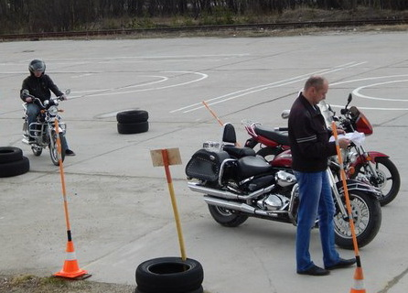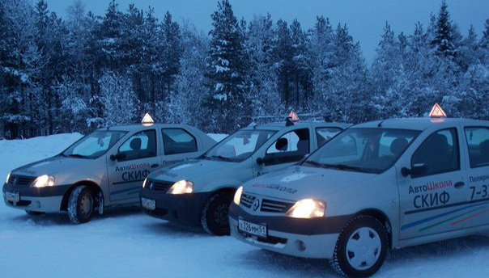Данное количество механических транспортных средств соответствует 113 человек на категорию «В», 118 человек на категорию «А» обучающихся в год[3].

**II. Сведения о мастерах производственного обучения**

|  |  |  |  |  |  |
| --- | --- | --- | --- | --- | --- |
| Ф. И. О. | Серия, № водительского удостоверения,  дата выдачи | Разрешенные категории, подкатегории ТС | Документ на право обучения вождению ТС данной категории, подкатегории[4] | Оформлен в соответствии с трудовым законодательством (состоит в штате или иное) | Cтаж работы по специальности |
| Мошкин Сергей Валерьевич | 51 03 019772  выдано 15.02.2012г. | В,С | Удостоверение № 772408539845  Рег. № 7  от 28.05.2019г. | Оформлен по гражданско-правовому договору № 2  от 05.01.2020 г. | С 2002г. |
| Овдин Дмитрий Николаевич | 51 ОК 322842  выдано 03.07.2008г. | А,В | Удостоверение № 772408539847  Рег. № 9  от 28.05.2019г. | Оформлен по гражданско-правовому договору № 10  от 09.01.2020 г. | с 2014г. |
| Мамаев Михаил Викторович | 51 КВ 016146 выдано 09.11.2005г. | В,С,D | Удостоверение № 772408539844  Рег. № 6  от 28.05.2019г. | Оформлен по гражданско-правовому договору № 4  от 05.01.2020 г. | с 2015г. |
| Игорцев Владимир Геннадьевич | 51 03 010229  выдано  07.10.2011г. | В,С, СЕ | Удостоверение № 772408539844  Рег. № 6  от 28.05.2019г. | Оформлен по гражданско-правовому договору № 1  от 05.01.2020 г. | с 2014г. |
| Остапук Александр Михайлович | 51 10 № 374881  25.10.2012г. | В,С | Удостоверение № 772408539846  Рег. № 8  от 28.05.2019г. | Оформлен по гражданско-правовому договору № 5  от 05.01.2020 г. | с 2018г. |

**III. Сведения о преподавателях учебных предметов**

|  |  |  |  |  |
| --- | --- | --- | --- | --- |
| Ф. И. О. | Учебный предмет | Документ о высшем или среднем профессиональном образовании по направлению подготовки "Образование и педагогика" или в области, соответствующей преподаваемому предмету, либо о высшем или среднем профессиональном образовании и дополнительное профессиональное образование по направлению деятельности[5] | Оформлен в соответствии с трудовым законодательством (состоит в штате или иное) | Cтаж работы по специальности |
| Тришин Иван  Александрович | Основы законодательства в сфере дорожного движения; основы управления ТС; устройство и тех.обслуживание ТС категории «А»,«В»,, как объект управления; основы управления ТС категории «А»,«В»,,; организация и выполнение грузовых перевозок автомобильным транспортом; организация и выполнение пассажирских перевозок автомобильным транспортом | Орловская высшая школа МВД РФ Диплом ЭВ № 806770 от 31.07.1996г. Юрист  ЧУДПО УМЦ «Скиф» удостоверение о повышении квалификации № 772408539839 Рег. № 1 от 28.05.2019 г. преподаватель | Оформлен по договору  № 7 от 05.01.2020г. | с 2015г. |
| Кабаков Павел Анатольевич | Первая помощь при ДТП | Бершадское медицинское училище диплом серии ВН № 17453417 от 07.03.2002г. фельдшер  Санкт-Петербургский центр последипломного образования сертификат ЦПО № 0000323 от 05.08.2011г., удостоверение серия ЦПО № 002553 от 26.09.2014г.  ЧУДПО УМЦ «Скиф» удостоверение о повышении квалификации № 772408539842 Рег. № 4 от 28.05.2019 г. преподаватель | Оформлен по договору  № 09 от 09.01.2020г. | с 2016г. |
| Тришина Евгения Леонидовна | Психофизиологические основы деятельности | Брянский государственный университет имен и академика И.Г. Петровского, педагог-психолог. Диплом ВСБ №0578628 от 30.06.2003г  ЧУДПО УМЦ «Скиф» удостоверение о повышении квалификации № 772408539840 Рег. № 2 от 28.05.2019 г.  преподаватель | Оформлен по договору  № 8 от 09.01.2020г. | с 2015г. |

**IV. Сведения о закрытой площадке или автодроме.**

Сведение о наличии на законном основании закрытой площадки: договор аренды земельного участка № 45 от 28.04.2011г. для размещения автодрома, срок аренды участка с 28.04.2011года до 28.04.2036 года.

Размеры закрытой площадки 0,28Га оборудована в соответствии с требованиями законодательства Российской Федерации, имеет ограждение по периметру. Наличие ровного и однородного цементобетонное покрытия, обеспечивающее круглогодичное функционирование на участках закрытой площадки для первоначального обучения вождению транспортных средств, используемые для выполнения учебных (контрольных) заданий, площадью 2952 м2.

Наличие установленного по периметру ограждения, препятствующее движению по их территории транспортных средств и пешеходов, за исключением учебных транспортных средств, используемых в процессе обучения - имеется

Наличие наклонного участка (эстакады) с продольным уклоном в пределах 8–16% - на подъем – 10%, на спуск – 10%

Размеры и обустройство техническими средствами организации дорожного движения обеспечивают выполнение каждого из учебных (контрольных) заданий, предусмотренных программой обучения

Коэффициент сцепления колес транспортного средства с покрытием не ниже 0,4[6] соответствует.

Наличие оборудования, позволяющего разметить границы для выполнения соответствующих заданий имеется

Поперечный уклон, обеспечивающий водоотвод имеется

Продольный уклон (за исключением наклонного участка) не более 100% имеется

Наличие освещенности имеется

Наличие перекрестка (регулируемого или нерегулируемого) имеется

Наличие пешеходного перехода имеется

Наличие дорожных знаков (для автодромов) имеется

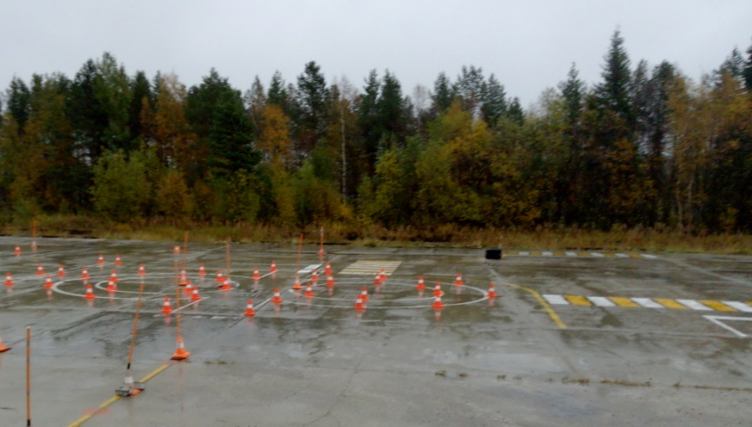Наличие средств организации дорожного движения (для автодромов) имеется

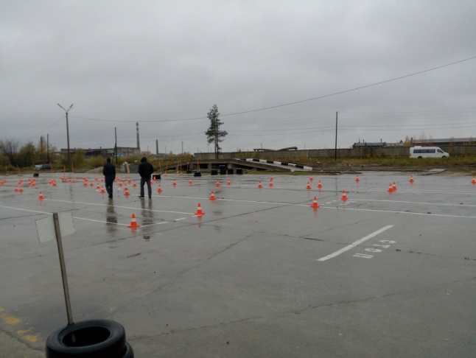

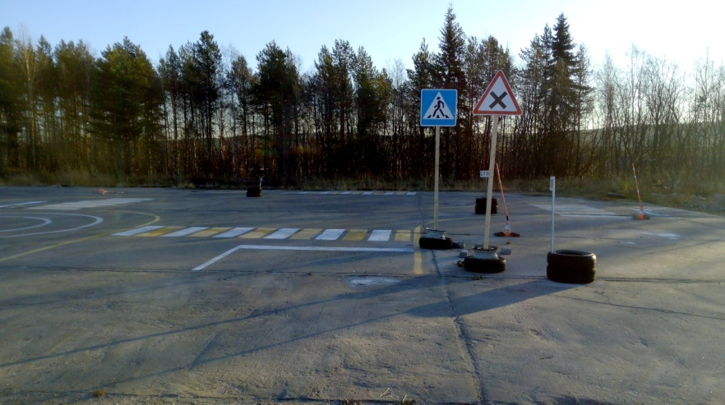

**V. Сведения об оборудованных учебных кабинетах:**

Сведения о наличии в собственности или на ином законном основании оборудованных учебных кабинетов ИП Климов Е. А. договор безвозмездного пользования нежилого помещения № б/н от 11.04.2016г. сроком с 05.05.2016г. по 04.05.2027г.

Количество оборудованных учебных кабинетов 1_

|  |  |  |  |
| --- | --- | --- | --- |
| № п/п | По какому адресу осуществления образовательной деятельности находится оборудованный учебный кабинет | Площадь (кв. м) | Количество посадочных мест |
| 1. | г. Полярные Зори  ул. Партизан Заполярья офис 20,21 | 28,4 | 20 |

Данное количество оборудованных учебных кабинетов соответствует 11 количеству общего числа групп[7]. Наполняемость учебной группы не должна превышать 20 человек.

Наличие учебного оборудования (оборудование, технические средства обучения, учебно-наглядные пособия, информационные материалы) имеется в полном объеме и соответствует требованиям по оборудованию кабинетов для профессиональной подготовки водителей транспортных средств.

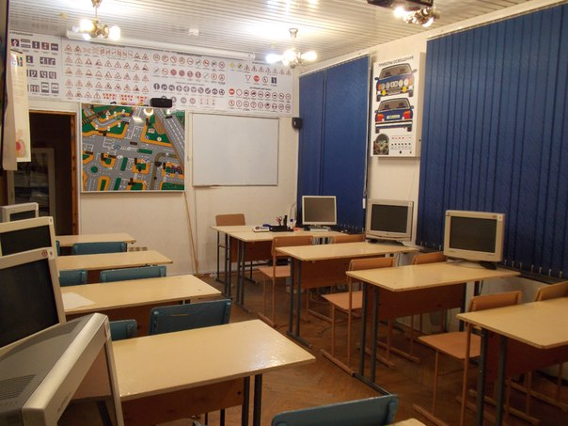

**9. Информационно-методические и иные материалы:**

Учебные планы имеются__

Календарные учебные графики имеются_

Методические материалы и разработки:

соответствующая примерная программа профессиональной подготовки (переподготовки) водителей транспортных средств, утвержденная в установленном порядке имеется_

образовательная программа подготовки (переподготовки) водителей, согласованная с Госавтоинспекцией и утвержденная руководителем организации, осуществляющей образовательную деятельность имеется_

методические рекомендации по организации образовательного процесса, утвержденные руководителем организации, осуществляющей образовательную деятельность имеется_

материалы для проведения промежуточной и итоговой аттестации обучающихся, утвержденные руководителем организации, осуществляющей образовательную деятельность имеются

расписание занятий имеется__

Схемы учебных маршрутов, утвержденных организацией, осуществляющей образовательную деятельность (за исключением программ подготовки водителей транспортных средств категорий «А», подкатегорий «А1») имеются .

**10. Сведения об оборудовании и технических средствах обучения:**

Компьютеры с соответствующим программным обеспечением - имеются,

Мультимедийный проектор - имеется,

Экран - имеется,

Магнитная доска со схемой населенного пункта - имеется.

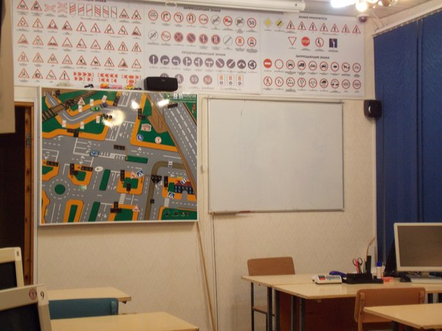

**11. Функционирование внутренней системы оценки качества образования**

Внутренняя система оценки качества образования – целостная система диагностических и оценочных процедур, а также совокупность организационной структуры и нормативных материалов, обеспечивающих управление качеством образования в ЧУДПО УМЦ.

Функционирование внутренней системы оценки качества образования строится в соответствии с требованиями Федерального закона, регламентирующими реализацию процедур контроля и оценки качества образования.

Основными пользователями результатами внутренней системы оценки качества образования являются: преподаватели, мастера ПОВА, обучающиеся, методист автошколы.

Качество образования – комплексная характеристика образовательной деятельности и подготовки обучающегося, выражающая степень их соответствия федеральным государственным требованиям и потребностям физического лица, в интересах которого осуществляется образовательная деятельность, в том числе степень достижения планируемых результатов образовательной программы.

Оценка качества образования – определение с помощью диагностических и оценочных процедур степени соответствия образовательной деятельности и подготовки обучающегося федеральным государственным требованиям и потребностям физического лица

**12. Соответствие требованиям Федерального закона «Об образовании в Российской Федерации»**

Наличие отчета по результатам самообследования материально-технической базы образовательной организации - имеется .

Размещение на официальном сайте образовательной организации в сети «Интернет» отчета о результатах самообследования -_имеется_.

**13. Соответствие требованиям Федерального закона «О безопасности дорожного движения».**

Проведение мероприятий, направленных на обеспечение соответствия технического состояния транспортных средств требованиям безопасности дорожного движения и запрещения допуска транспортных средств к эксплуатации при наличии у них неисправностей, угрожающих безопасности дорожного движения: приказом начальника учреждения назначены должностные лица ответственные за обеспечение требований безопасности дорожного движения, которые периодически проходят переподготовку и имеют соответствующие удостоверения; ежедневно, проводится предрейсовый контроль технического состояния транспортных средств, перед выходом из парка и после их возвращения в парк. Техническое обслуживания и ремонт используемых транспортных средств организовано в соответствии с установленными требованиями, штатным механиком, имеющим соответствующие сертификаты.

Медицинское обеспечение безопасности дорожного движения:

- обязательные предрейсовые медицинские осмотры: на базе Автошколы .

**14. Анализ показателей деятельности ЧУДПО УМЦ «Скиф»**

Образовательная деятельность , учебная база ЧУДПО УМЦ «Скиф» г. Полярные Зори соответствует всем установленным требованиям для подготовки водителей транспортных средств категории «А», категории «В».

Образовательная деятельность соответствует требованиям ФЗ от 10.12.1995. № 196-ФЗ «Безопасность дорожного движения», ФЗ от 29.12.2012г. № 273 ФЗ «Об образовании в Российской Федерации»; примерных программ профессионального обучения водителей транспортных средств соответствующих категорий.

По результатам самообследования ЧУДПО УМЦ «Скиф» с целью повышения качества образовательных услуг поставила перед собой задачу совершенствования материально-технического оснащения.

**Генеральный директор ЧУДПО УМЦ «Скиф» В.В. Садовой**

1. Основные положения по допуску транспортных средств к эксплуатации и обязанности должностных лиц по обеспечению безопасности дорожного движения, утвержденные Постановлением Правительства Российской Федерации от 23 октября 1993 г. № 1090 "О правилах дорожного движения" (далее – Основные положения).
2. В соответствии с требованиями приказа Минтранса России от 13 февраля 2013 г. № 36 « Об утверждении требований к тахографам, устанавливаемым на транспортные средства, категорий и видов транспортных средств, оснащаемых тахографами, правил использования, обслуживания и контроля работы тахографов, установленных на транспортные средства»
3. Количество обучающихся в год рассчитывается по формуле: К =(t*24,5*12* (Nтс-1))/Т, где К – количество обучающихся в год; t – время работы одного учебного транспортного средства равно: 7,2 часа – один мастер производственного обучения на одно учебное транспортное средство, 14,4 часа – два мастера производственного обучения на одно учебное транспортное средство; 24,5 – среднее количество рабочих дней в месяц; 12 – количество рабочих месяцев в году; Nтс – количество автотранспортных средств; 1 – количество резервных учебных транспортных средств на случай поломки и т.п.; Т – количество часов вождения в соответствии с учебным планом.
4. Пункт 21.3 Правил дорожного движения Российской Федерации, утвержденных Постановлением Правительства Российской Федерации от 23 октября 1993 г. № 1090 "О правилах дорожного движения".
5. Раздел 3 Единого квалификационного справочника должностей руководителей, специалистов и служащих, раздел «Квалификационные характеристики должностей работников образования», утвержденного Приказом Минздравсоцразвития Российской Федерации от 26 августа 2010 г. № 761н.
6. ГОСТ Р 50597-93 «Автомобильные дороги и улицы. Требования к эксплуатационному состоянию, допустимому по условиям обеспечения безопасности дорожного движения».
7. Расчетная формула для определения общего числа учебных групп в год: n=(0,75*Фпом*П)/Ргр

   где n – общее число групп в год; 0,75 – постоянный коэффициент (загрузка учебного кабинета принимается равной 75 %); Фпом – фонд времени использования помещения в часах; П – количество оборудованных учебных кабинетов; Ргр – расчетное учебное время полного курса теоретического обучения на одну группу, в часах.